It center web sayti qolipini yasash:

4 ta html hujjatlar yarating: index.html va sahifalar papkasida kampyuter.html, web.html, office.html.

1. index.html fayli yaratilsin va u quidagicha ko’rinishda bo’lsin:

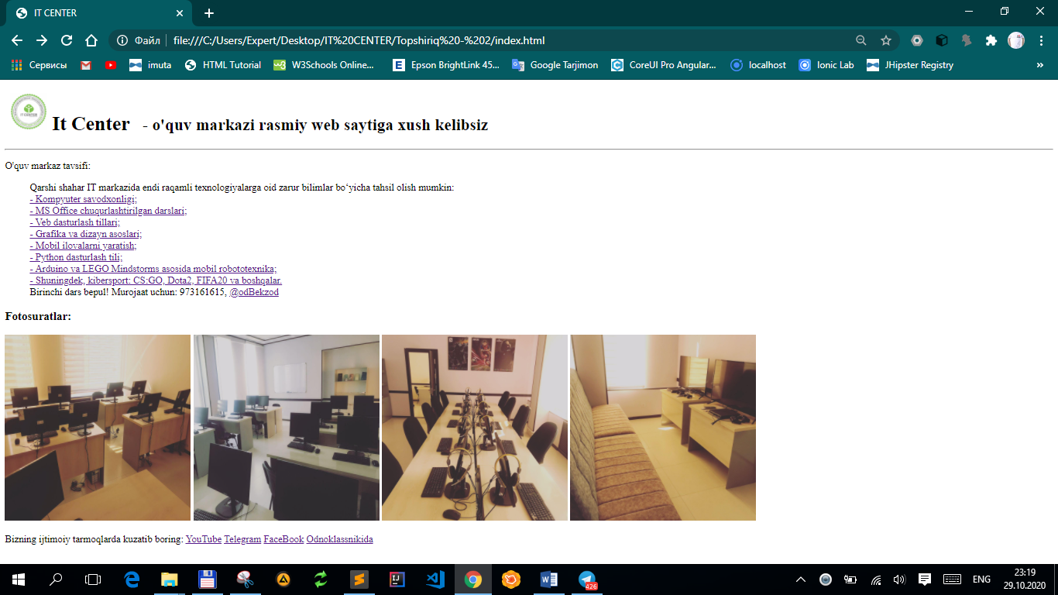

2. Kamyuter savodxonligini ustiga bosganda index.html fayli yonidagi sahifalar papkasi ichida “kamyuter.html” fayliga murojaat qilinsin va u quidagi ko’rinishda bo’lsin:

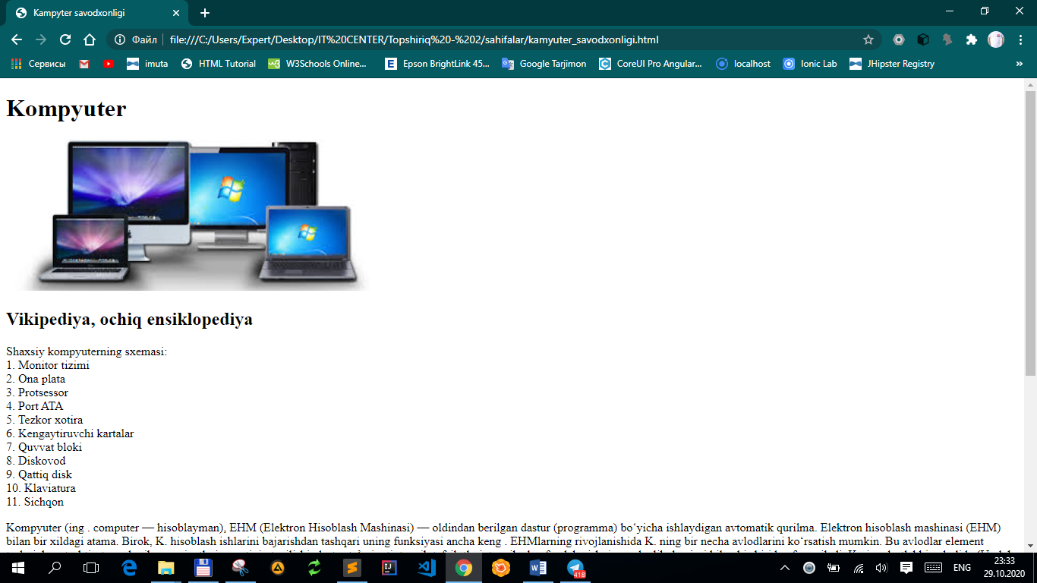davomi:

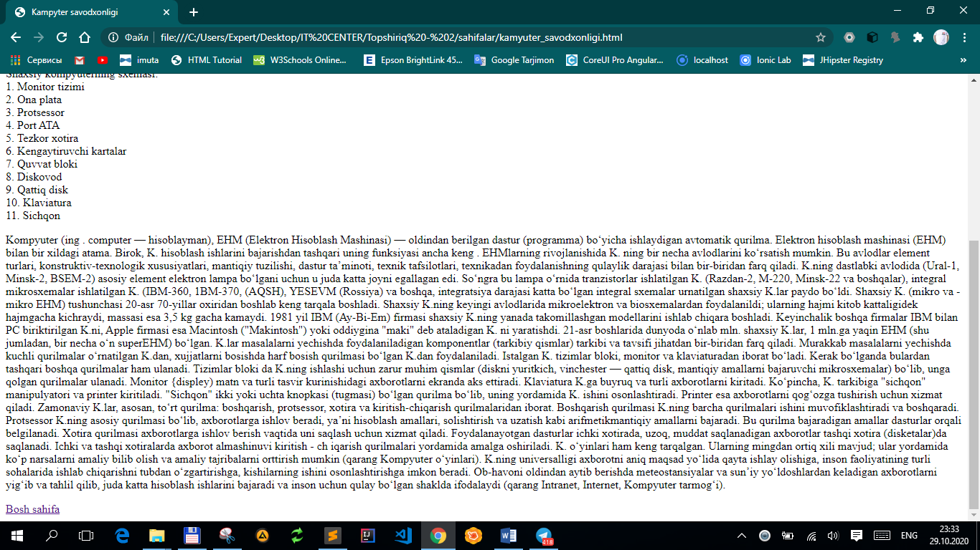 3. Bu oynadagi “Bosh sahifa” ga bosilsa orqaga qaytsin.

4. Agar index.html dagi - MS Office chuqurlashtirilgan darslari; ni ustiga bosilsa office.html fayliga o’tilsin u quidagi ko’rinishda hosil qilinsin:

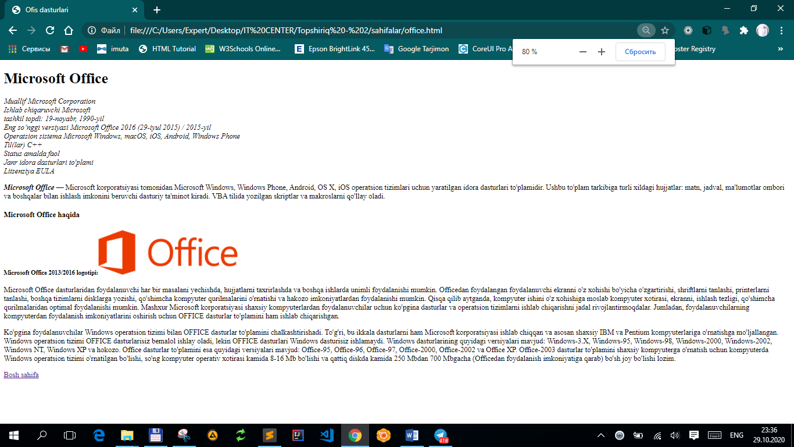Bunda ham Bosh sahifa ga bosilsa orqaga qaytsin.

5. Agar Bosh sahifadagi - Veb dasturlash tillari; ga bosilsa web.html fayliga murojaat qilinsin va u quidagicha bo’lsin:

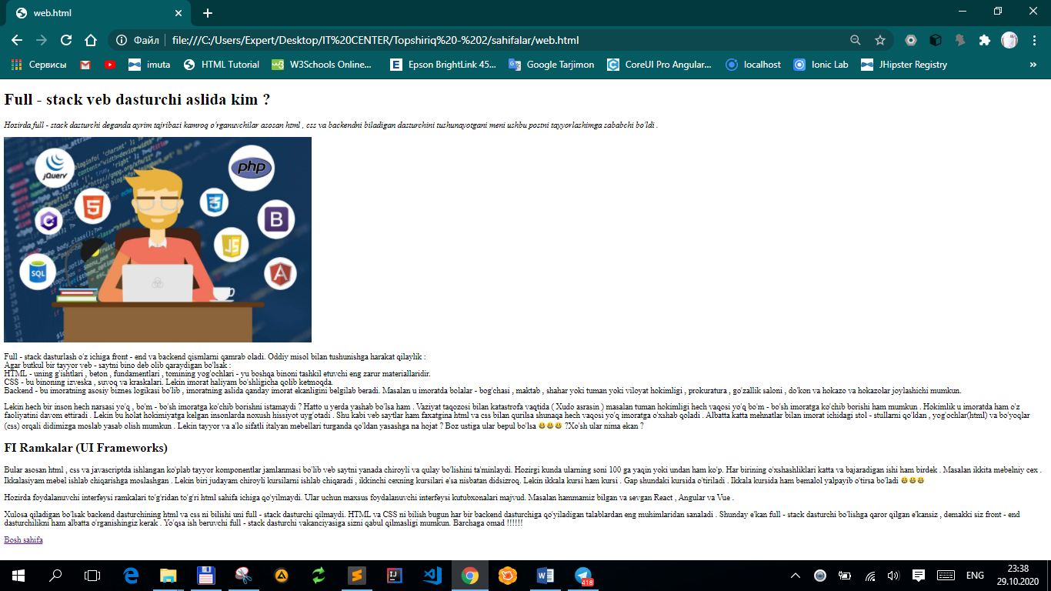Bunda ham bosh sahifaga bosilganda iziga qaytsin.

6. Agar Bosh sahfa eng pastidagi linklarga bosilsa yangi oynada ochilsin

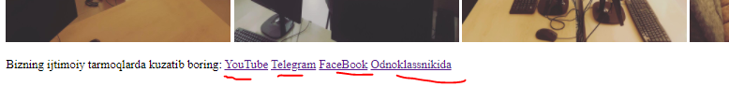 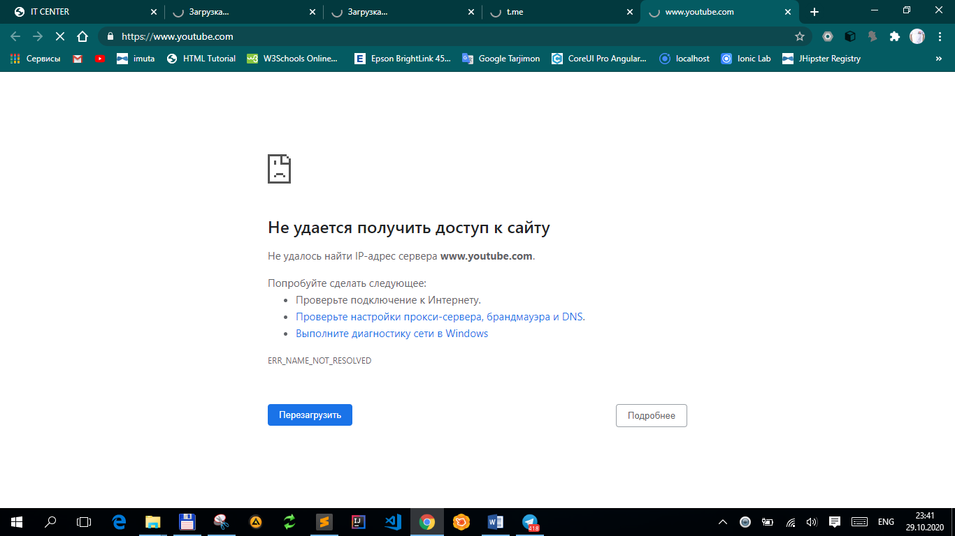

**1. index.html faylining matnlari va rasmlari:**

It Center - o'quv markazi rasmiy web saytiga xush kelibsiz

O'quv markaz tavsifi:

Qarshi shahar IT markazida endi raqamli texnologiyalarga oid zarur bilimlar boʻyicha tahsil olish mumkin:

- Kompyuter savodxonligi;

- MS Office chuqurlashtirilgan darslari;

- Veb dasturlash tillari;

- Grafika va dizayn asoslari;

- Mobil ilovalarni yaratish;

- Python dasturlash tili;

- Arduino va LEGO Mindstorms asosida mobil robototexnika;

- Shuningdek, kibersport: CS:GO, Dota2, FIFA20 va boshqalar.

Birinchi dars bepul! Murojaat uchun: 973161615, @odBekzod

Bizning ijtimoiy tarmoqlarda kuzatib boring:

https://youtube.com YouTube

<https://t.me/it_center_web_1> Telegram

<https://facebook.com> FaceBook

<https://ok.ru> Odnoklassnikida

**kamyuter_savodxonligi.html fayli matni:**

Kompyuter

Vikipediya, ochiq ensiklopediya

Shaxsiy kompyuterning sxemasi:

1. Monitor tizimi

2. Ona plata

3. Protsessor

4. Port ATA

5. Tezkor xotira

6. Kengaytiruvchi kartalar

7. Quvvat bloki

8. Diskovod

9. Qattiq disk

10. Klaviatura

11. Sichqon

Kompyuter (ing . computer — hisoblayman), EHM (Elektron Hisoblash Mashinasi) — oldindan berilgan dastur (programma) boʻyicha ishlaydigan avtomatik qurilma. Elektron hisoblash mashinasi (EHM) bilan bir xildagi atama. Birok, K. hisoblash ishlarini bajarishdan tashqari uning funksiyasi ancha keng . EHMlarning rivojlanishida K. ning bir necha avlodlarini koʻrsatish mumkin. Bu avlodlar element turlari, konstruktiv-texnologik xususiyatlari, mantiqiy tuzilishi, dastur taʼminoti, texnik tafsilotlari, texnikadan foydalanishning qulaylik darajasi bilan bir-biridan farq qiladi. K.ning dastlabki avlodida (Ural-1, Minsk-2, BSEM-2) asosiy element elektron lampa boʻlgani uchun u juda katta joyni egallagan edi. Soʻngra bu lampa oʻrnida tranzistorlar ishlatilgan K. (Razdan-2, M-220, Minsk-22 va boshqalar), integral mikrosxemalar ishlatilgan K. (IBM-360, 1BM-370, (AQSH), YESEVM (Rossiya) va boshqa, integratsiya darajasi katta boʻlgan integral sxemalar urnatilgan shaxsiy K.lar paydo boʻldi. Shaxsiy K. (mikro va -mikro EHM) tushunchasi 20-asr 70-yillar oxiridan boshlab keng tarqala boshladi. Shaxsiy K.ning keyingi avlodlarida mikroelektron va biosxemalardan foydalanildi; ularning hajmi kitob kattaligidek hajmgacha kichraydi, massasi esa 3,5 kg gacha kamaydi. 1981 yil IBM (Ay-Bi-Em) firmasi shaxsiy K.ning yanada takomillashgan modellarini ishlab chiqara boshladi. Keyinchalik boshqa firmalar IBM bilan PC biriktirilgan K.ni, Apple firmasi esa Macintosh ("Makintosh") yoki oddiygina "maki" deb ataladigan K. ni yaratishdi. 21-asr boshlarida dunyoda oʻnlab mln. shaxsiy K.lar, 1 mln.ga yaqin EHM (shu jumladan, bir necha oʻn superEHM) boʻlgan. K.lar masalalarni yechishda foydalaniladigan komponentlar (tarkibiy qismlar) tarkibi va tavsifi jihatdan bir-biridan farq qiladi. Murakkab masalalarni yechishda kuchli qurilmalar oʻrnatilgan K.dan, xujjatlarni bosishda harf bosish qurilmasi boʻlgan K.dan foydalaniladi. Istalgan K. tizimlar bloki, monitor va klaviaturadan iborat boʻladi. Kerak boʻlganda bulardan tashqari boshqa qurilmalar ham ulanadi. Tizimlar bloki da K.ning ishlashi uchun zarur muhim qismlar (diskni yuritkich, vinchester — qattiq disk, mantiqiy amallarni bajaruvchi mikrosxemalar) boʻlib, unga qolgan qurilmalar ulanadi. Monitor {displey) matn va turli tasvir kurinishidagi axborotlarni ekranda aks ettiradi. Klaviatura K.ga buyruq va turli axborotlarni kiritadi. Koʻpincha, K. tarkibiga "sichqon" manipulyatori va printer kiritiladi. "Sichqon" ikki yoki uchta knopkasi (tugmasi) boʻlgan qurilma boʻlib, uning yordamida K. ishini osonlashtiradi. Printer esa axborotlarni qogʻozga tushirish uchun xizmat qiladi. Zamonaviy K.lar, asosan, toʻrt qurilma: boshqarish, protsessor, xotira va kiritish-chiqarish qurilmalaridan iborat. Boshqarish qurilmasi K.ning barcha qurilmalari ishini muvofiklashtiradi va boshqaradi. Protsessor K.ning asosiy qurilmasi boʻlib, axborotlarga ishlov beradi, yaʼni hisoblash amallari, solishtirish va uzatish kabi arifmetikmantiqiy amallarni bajaradi. Bu qurilma bajaradigan amallar dasturlar orqali belgilanadi. Xotira qurilmasi axborotlarga ishlov berish vaqtida uni saqlash uchun xizmat qiladi. Foydalanayotgan dasturlar ichki xotirada, uzoq, muddat saqlanadigan axborotlar tashqi xotira (disketalar)da saqlanadi. Ichki va tashqi xotiralarda axborot almashinuvi kiritish - ch iqarish qurilmalari yordamida amalga oshiriladi.

K. oʻyinlari ham keng tarqalgan. Ularning mingdan ortiq xili mavjud; ular yordamida koʻp narsalarni amaliy bilib olish va amaliy tajribalarni orttirish mumkin (qarang Kompyuter oʻyinlari). K.ning universalligi axborotni aniq maqsad yoʻlida qayta ishlay olishiga, inson faoliyatining turli sohalarida ishlab chiqarishni tubdan oʻzgartirishga, kishilarning ishini osonlashtirishga imkon beradi. Ob-havoni oldindan aytib berishda meteostansiyalar va sunʼiy yoʻldoshlardan keladigan axborotlarni yigʻib va tahlil qilib, juda katta hisoblash ishlarini bajaradi va inson uchun qulay boʻlgan shaklda ifodalaydi (qarang Intranet, Internet, Kompyuter tarmogʻi).

**office.html fayli matni:**

Microsoft Office

Muallif Microsoft Corporation

Ishlab chiqaruvchi Microsoft

tashkil topdi: 19-noyabr, 1990-yil

Eng so‘nggi versiyasi Microsoft Office 2016 (29-iyul 2015) / 2015-yil

Operatsion sistema Microsoft Windows, macOS, iOS, Android, Windows Phone

Til(lar) C++

Status amalda faol

Janr idora dasturlari to'plami

Litsenziya EULA

Microsoft Office — Microsoft korporatsiyasi tomonidan Microsoft Windows, Windows Phone, Android, OS X, iOS operatsion tizimlari uchun yaratilgan idora dasturlari to'plamidir. Ushbu to'plam tarkibiga turli xildagi hujjatlar: matn, jadval, ma'lumotlar ombori va boshqalar bilan ishlash imkonini beruvchi dasturiy ta'minot kiradi. VBA tilida yozilgan skriptlar va makroslarni qo'llay oladi.

Microsoft Office haqida

Microsoft Office 2013/2016 logotipi

Microsoft Offiсe dasturlaridan foydalanuvchi har bir masalani yechishda, hujjatlarni taxrirlashda va boshqa ishlarda unimli foydalanishi mumkin. Officedan foydalangan foydalanuvchi ekranni o'z xohishi bo'yicha o'zgartirishi, shriftlarni tanlashi, printerlarni tanlashi, boshqa tizimlarni disklarga yozishi, qo'shimcha kompyuter qurilmalarini o'rnatishi va hakozo imkoniyatlardan foydalanishi mumkin. Qisqa qilib aytganda, kompyuter ishini o'z xohishiga moslab kompyuter xotirasi, ekranni, ishlash tezligi, qo'shimcha qurilmalaridan optimal foydalanishi mumkin. Mashxur Microsoft korporatsiyasi shaxsiy kompyuterlardan foydalanuvchilar uchun ko'pgina dasturlar va operatsion tizimlarni ishlab chiqarishni jadal rivojlantirmoqdalar. Jumladan, foydalanuvchilarning kompyuterdan foydalanish imkoniyatlarini oshirish uchun OFFICE dasturlar to'plamini ham ishlab chiqarishgan.

Ko'pgina foydalanuvchilar Windows operatsion tizimi bilan OFFICE dasturlar to'plamini chalkashtirishadi. To'g'ri, bu ikkala dasturlarni ham Microsoft korporatsiyasi ishlab chiqqan va asosan shaxsiy IBM va Pentium kompyuterlariga o'rnatishga mo'ljallangan. Windows operatsion tizimi OFFICE dasturlarisiz bemalol ishlay oladi, lekin OFFICE dasturlari Windows dasturisiz ishlamaydi. Windows dasturlarining quyidagi versiyalari mavjud: Windows-3.X, Windows-95, Windows-98, Windows-2000, Windows-2002, Windows NT, Windows XP va hokozo.

Office dasturlar to'plamini esa quyidagi versiyalari mavjud: Office-95, Office-96, Office-97, Office-2000, Office-2002 va Office XP. Office-2003 dasturlar to'plamini shaxsiy kompyuterga o'rnatish uchun kompyuterda Windows operatsion tizimi o'rnatilgan bo'lishi, so'ng kompyuter operativ xotirasi kamida 8-16 Mb bo'lishi va qattiq diskda kamida 250 Mbdan 700 Mbgacha (Officedan foydalanish imkoniyatiga qarab) bo'sh joy bo'lishi lozim.

**web.html fayli matni:**

Full - stack veb dasturchi aslida kim ?

Hozirda full - stack dasturchi deganda ayrim tajribasi kamroq o'rganuvchilar asosan html , css va backendni biladigan dasturchini tushunayotgani meni ushbu postni tayyorlashimga sababchi bo'ldi .

Full - stack dasturlash o'z ichiga front - end va backend qismlarni qamrab oladi. Oddiy misol bilan tushunishga harakat qilaylik :

Agar butkul bir tayyor veb - saytni bino deb olib qaraydigan bo'lsak :

HTML - uning g'ishtlari , beton , fundamentlari , tomining yog'ochlari - yu boshqa binoni tashkil etuvchi eng zarur materiallaridir.

CSS - bu binoning izveska , suvoq va kraskalari. Lekin imorat haliyam bo'shligicha qolib ketmoqda.

Backend - bu imoratning asosiy biznes logikasi bo'lib , imoratning aslida qanday imorat ekanligini belgilab beradi. Masalan u imoratda bolalar - bog'chasi , maktab , shahar yoki tuman yoki viloyat hokimligi , prokuratura , go'zallik saloni , do'kon va hokazo va hokazolar joylashichi mumkun.

Lekin hech bir inson hech narsasi yo'q , bo'm - bo'sh imoratga ko'chib borishni istamaydi ? Hatto u yerda yashab bo'lsa ham . Vaziyat taqozosi bilan katastrofa vaqtida ( Xudo asrasin ) masalan tuman hokimligi hech vaqosi yo'q bo'm - bo'sh imoratga ko'chib borishi ham mumkun . Hokimlik u imoratda ham o'z faoliyatini davom ettiradi . Lekin bu holat hokimiyatga kelgan insonlarda noxush hissiyot uyg'otadi . Shu kabi veb saytlar ham faxatgina html va css bilan qurilsa shunaqa hech vaqosi yo'q imoratga o'xshab qoladi . Albatta katta mehnatlar bilan imorat ichidagi stol - stullarni qo'ldan , yog'ochlar(html) va bo'yoqlar (css) orqali didimizga moslab yasab olish mumkun . Lekin tayyor va a'lo sifatli italyan mebellari turganda qo'ldan yasashga na hojat ? Boz ustiga ular bepul bo'lsa 😀😀😀 ?Xo'sh ular nima ekan ?

FI Ramkalar (UI Frameworks)

Bular asosan html , css va javascriptda ishlangan ko'plab tayyor komponentlar jamlanmasi bo'lib veb saytni yanada chiroyli va qulay bo'lishini ta'minlaydi. Hozirgi kunda ularning soni 100 ga yaqin yoki undan ham ko'p. Har birining o'xshashliklari katta va bajaradigan ishi ham birdek . Masalan ikkita mebelniy cex . Ikkalasiyam mebel ishlab chiqarishga moslashgan . Lekin biri judayam chiroyli kursilarni ishlab chiqaradi , ikkinchi cexning kursilari e'sa nisbatan didsizroq. Lekin ikkala kursi ham kursi . Gap shundaki kursida o'tiriladi . Ikkala kursida ham bemalol yalpayib o'tirsa bo'ladi 😀😀😀

Hozirda foydalanuvchi interfeysi ramkalari to'g'ridan to'g'ri html sahifa ichiga qo'yilmaydi. Ular uchun maxsus foydalanuvchi interfeysi kutubxonalari majvud. Masalan hammamiz bilgan va sevgan React , Angular va Vue .

Xulosa qiladigan bo'lsak backend dasturchining html va css ni bilishi uni full - stack dasturchi qilmaydi. HTML va CSS ni bilish bugun har bir backend dasturchiga qo'yiladigan talablardan eng muhimlaridan sanaladi . Shunday e'kan full - stack dasturchi bo'lishga qaror qilgan e'kansiz , demakki siz front - end dasturchilikni ham albatta o'rganishingiz kerak . Yo'qsa ish beruvchi full - stack dasturchi vakanciyasiga sizni qabul qilmasligi mumkun. Barchaga omad !!!!!!